招 标 文 件

（技术文件）

项目名称：新疆广电网络智能EPG(一期)项目

项目编号： 2012-RJ-XT-17（XXZX）

新疆广电网络股份有限公司

二〇一三年一月十五日

第一部分 标的情况及通用要求

1、标的情况
标的名称：新疆数字电视智能EPG系统联合科研项目
项目说明：新疆数字电视智能EPG系统联合科研项目是由新疆广电网络股份有限公司投资，由EPG厂家、数据广播、机顶盒等多家合作伙伴共同协作开发的科研项目，不仅仅是传统的电子节目指南服务，而是观众进入数字电视的门户。随着互动电视、社交电视等业务模式出现后，对电子节目指南的要求不再是基于DVB的简单的表单化的节目简介，而演变成一套完整的电子节目运营系统，是一种将DVB内容发布平台与互动电视业务平台相结合，可以为互动的电视业务提供信令、传输和呈现机制，结合广播和双向网络的丰富内容提供给用户融合的收视体验，包括广播电视、回看时移、视频点播、交互式广告、个性化节目、投票、游戏和社交网络，甚至是一些基于应用程序的服务，而这种体验仅通过一个遥控器、机顶盒、电视机简单操控来实现。
标的说明：本项目为合作开发项目，招标方同意与投标方合作研发，投标方同意与招标方共同开发新疆数字电视智能EPG系统项目，项目的设备由招标方投入，客户端软件、技术文件等在合作伙伴之间进行共享。智能EPG项目的软件许可使用权由合作伙伴共同享有，并能保证最终用户能够在中国境内正常地运行软件和设备。

2、技术说明
  - 投标方应给出完整的系统集成方案及相关设计资料
  - 投标方应给出详细的实施方案
  - 投标方应给出以往研发的相关产品的系列及型号
  - 研发该产品的技术性能、功能和指标的考虑
  - 产品研发完毕验收的测试方法
  - 提供以往研发各产品的用户证明、公司研发实力说明
  - 具体技术要求见第四部分
  - 中标方厂家所提供智能EPG系统必需能使目前新疆广电网
络股份有限公司在用的EPG系统平滑过渡，

建设原则
卖方在系统实施过程中应遵守以下技术原则：
3.1 先进性原则：系统应采用先进、成熟、可靠的技术，遵循目前国际和国家的相关标准或规范，应具有优良的系统体系结构和先进合理的设备配置，确保整体系统的先进性。
3.2 开放性原则：基于业界开放式标准，对系统中的各种网络协议、硬件接口、数据接口等进行全国统一规划，为未来的系统扩展奠定基础。
3.3 前瞻性原则：系统必须具有充分的前瞻性，尽量考虑到未来3-5年的发展趋势，对未来有可能出现的新的经营模式、业务模式、管理模式对经营分析系统提出的要求做全面分析，并在整体规划中对系统软件，应用软件，主机平台，数据库平台，网络平台的选择等提出相应理由。
3.4 灵活性与可扩展性原则：能够根据应用需求，方便扩展设备容量和提升设备性能；具备支持多种组件模块、多种物理接口的能力；具备技术升级、设备更新的灵活性；具备支持业务功能的扩展与重构的灵活性。
3.5 完整性原则：系统应满足新疆广电业务经营、管理、决策的需要，同时要求系统能与其它系统（如BOSS、TPC、UPG、UAG等）进行信息共享或提供数据接口。
3.6 规范性原则：系统在技术、业务的理解上要完全遵循新疆广电网络颁发的各项规范。
3.7 安全可靠性原则：提供较强的管理机制和控制手段；提供系统备份、数据恢复、事故监控和网络安全保密等技术措施。
3.8 实用性原则：系统应实现用户可接受的查询效率与响应时间；对现有业务运营系统影响小；有良好的人机接口与灵活多样的展现方式。
3.9 可靠性原则：系统的组网时应选用高可靠性的产品和技术；系统软件要具有较强的容错能力，使整个软件系统不易崩溃和受破坏，并具有良好的恢复能力；主要设备及数据库系统等都要做到备份设置，传输手段或传输路由也要做到备份设置。

第二部分 技术规范书

概述
传统的电子节目指南是数字电视的标志性业务，是观众进入数字电视的门户。随着互动电视、社交电视等业务模式出现后，对电子节目指南的要求不再是基于DVB的简单的表单化的节目简介，而演变成一套完整的电子节目运营系统，是一种将DVB内容发布平台与互动电视业务平台相结合，可以为互动的电视业务提供信令、传输和呈现机制，结合广播和双向网络的丰富内容提供给用户融合的收视体验，包括广播电视、回看时移、视频点播、交互式广告、个性化节目、投票、游戏和社交网络，甚至是一些基于应用程序的服务，而这种体验仅通过一个遥控器、机顶盒、电视机简单操控来实现。
为保证电子节目指南在数据格式和传输方式上的一致性，符合新疆本地化需求，符合新疆数字电视各项业务的发展，在《数字电视广播电子节目指南信息规范》（送审稿）一文的基础上，特制定了新疆广电网络数字电视智能电子节目指南系统本地化标准。
本标准规定的智能电子节目指南基本内容的数据格式符合GY/Z 174-2001 《数字电视广播业务信息规范》中的有关规定，但根据智能电子节目指南的应用需求对其中的可选部分进行了更严格的限定，以保证数字电视和互动电视系统都能够方便而且正确地处理电子节目指南的内容。
对于电子节目指南中涉及到MPEG-2复用层的内容，符合GB/T 17975.1-2000《信息技术 运动图像及其伴音信息的通用编码 第1部分 系统》中的有关规定；对于涉及到条件接收的内容， 符合GY/Z 175-2001《数字电视广播条件接收系统规范》中的有关规定，对于涉及到数据广播的内容，符合GY/T XXX—2003《数字电视系统中的数据广播规范》。
智能EPG网络拓扑结构如下图所示：
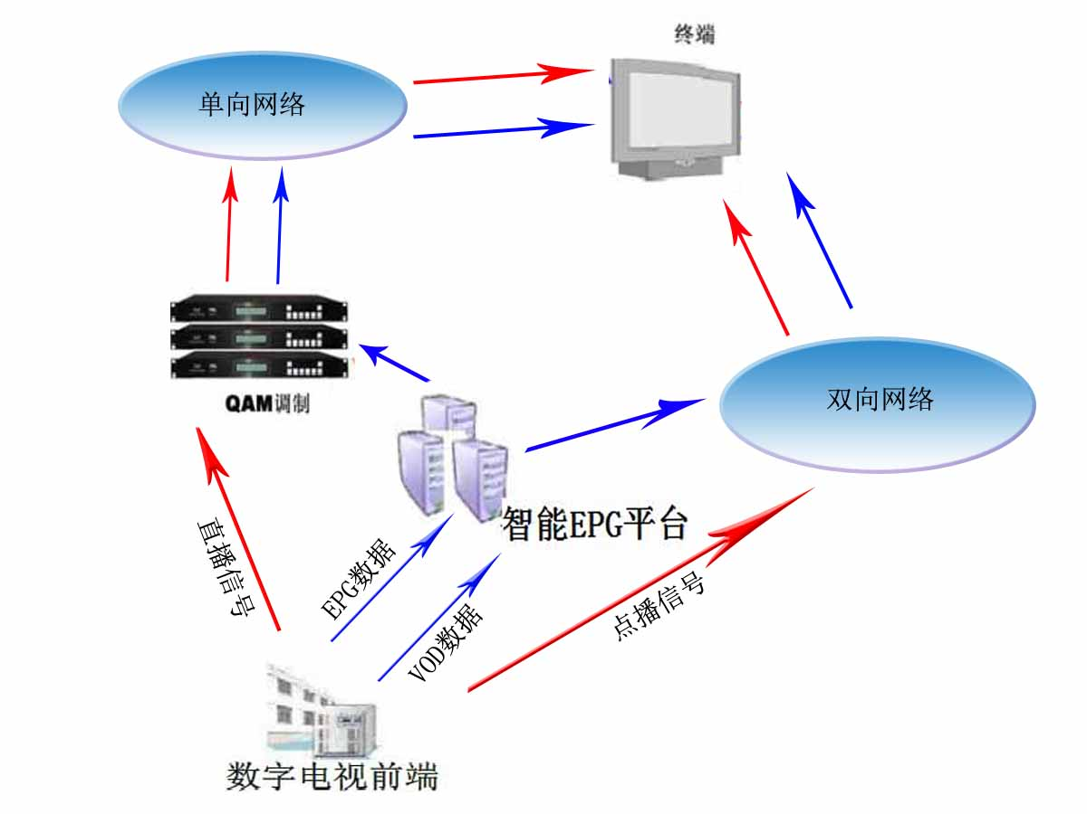

智能EPG系统基于单向机顶盒，支持浏览器，智能EPG内容就是一系列应用组成，每个应用其实就是一个个网页，由一组文件集组成，如：HTML、JavaScript、CSS、XML各种多媒体文件（视频，声音，图片）。前端智能EPG运营平台根据中间件支持的API接口和浏览器支持的应用特性实现一系列应用程序，通过机顶盒给用户展现。应用和节目频道的关联通过在PMT表插入AIT（Application InformaionTable）描述符，实现应用和频道及节目的对应。

智能EPG框图如下：
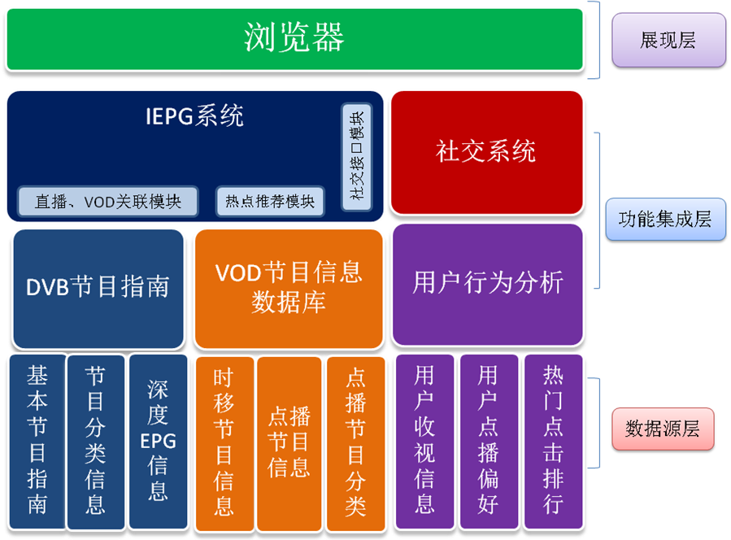

智能EPG架构图如下：

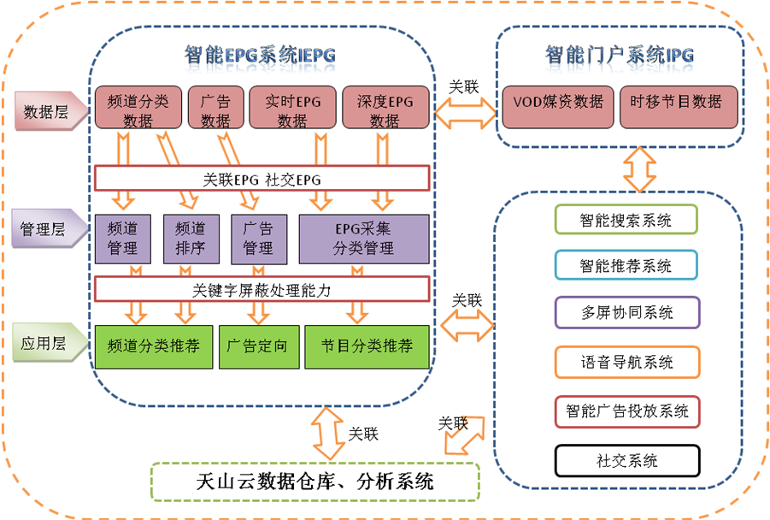

功能要求
DVB-EPG基本技术要求
支持节目单自动实时导入，EIT表的实时刷新；支持XML，TXT，EXECL文件格式的节目信息批量的导入。
支持简单功能的节目单离线编辑；
支持多种类型的节目单编辑与生成；
支持多个EPG录入工作站同时对节目单进行录入、编辑；
支持单频道、多频道、NVOD多种形式的可视化节目单浏览；
支持200字节的节目短描述，1024字节的节目扩展描述。支持节目标准、自定义分类、等级，演职员列表；
支持配置多个网络、传输流、业务，同时相同的业务可以分别处于不同的传输流中，满足国内外EPG系统的业务需要；
支持业务、基础流和事件的多层次的加扰管理；
支持所有标准描述符的生成和选择性的发送；
支持PSI/SI描述符进行配置和修改，并能够支持今后招标方DVB扩展业务需求；
支持在不同的表中的不同层次插入用户私有的描述符，私有描述符支持自动加载，自动更新发送相关的PSI/SI表；
支持动态调整每个表的发送周期，灵活修改发送参数；
支持每个传输流可灵活选择发送PAT、PMT、CAT、NIT、SDT、BAT、EIT、TDT、TOT，其中NIT、SDT、EIT包括Actual和Other类型，EIT包括Schedule和P/F类型，可以灵活选择发送上述表中的描述符；
支持ASI/IP两种数据播出方式；
支持对多台设备的播出管理，每个设备支持多个ASI卡输出；
支持播出状态的实时监控、支持表数据解析、浏览功能；
支持标准的NVOD应用，多个厂商的NVOD视频服务器与EPG系统进行过集成；
系统提供马赛克编辑功能，为马赛克的应用提供集成支持；
系统支持与DTV广告系统集成运行；
良好的权限控制能力，有详细的操作日志记录，只有管理员才有权限修改系统的配置，保证了系统的安全；
支持100个传输流的SI信息编辑和输出；
支持带内和带外EPG信息发送；
支持188/204包输出格式；
系统可升级可支持少数民族语言；
系统可以方便的对数据库进行备份和恢复；
能实现多级NIT，能方便的实现市和各县（市、区）的本地的节目进行描述之后进行自动搜索，能顺应今后业务发展；
系统可以支持对过期的节目预告进行管理；
能方便对在播节目预告进行更改，更改的信息的再播出；
每个传输流中的业务数量没有限制；
智能EPG基本技术要求
支持HTML4.0.1以上标准，支持广电总局HTML标准，升级支持HTML5标准；支持HTTP1.1 ；支持JavaScript1.5；支持SSL2.0/3.0 ；支持CSS2.0 ；支持Cookie ；支持DHTML ；支持DOM L1/L2；
支持BMP，Gif/Dynamic Gif，JPG，PNG/APNG，增强PNG图片格式解码；
支持MP3，MPEG-2等格式文件以对象轮播方式播出，并接收、解析；
支持JavaScript1.5标准；
支持CSS 1.0/2.0 TV标准；
支持DOM 1.0/2.0标准；
支持Ajax、Marquee标准；
支持FLASH动画短片、FLASH广告、FLASH游戏等；
支持CLDC1.1/MIDP2.0、JAVATV1.1标准；
支持WEB与JAVA融合技术；
支持图文与视频叠加；
支持电视抗闪烁处理，优化电视显示效果；
支持GB2312/GBK字库，支持可缩放字库（矢量字库），以满足丰富的应用需求；支持多种语言显示；支持多种字体和大小 ；
支持Alpha透明，任意调节Alpha值控制画面的透明度。
数据源要求
数据源信息字段：节目分类、剧情介绍、导演/主持人/评论员、演员/嘉宾/体育明星、评论及推荐；
数据源内容类型：需要文字、小图标、图片、短视频、动画、网页应用
数据源聚合：广播电视、时移电视、VOD点播、PVR、 本地其他增值业务
数据源导入：实现自动导入、手动导入、实时更新、关键字词过滤、初审，终审；
展现功能要求
DVB单向EPG频道关联、内容关联与原基本型机顶盒平滑过渡；
天山云系列机顶盒展现要求与天山云保持一致风格；
智能化要求
音量控制可以进行在线进行或者设置；
节目排序可以在线调整；
频道能够按照频道属性进行分类；
节目内容可以按照节目内容属性进行分类；
同类型和属性的节目内容可以进行关联推荐；
同类型和同属性的节目内容可以与互动平台中相关内容进行关联推荐；
可以根据节目内容的用户点击和收看次数进行推荐和排行；
支持与用户行为分析系统数据对接；
支持社交电视功能；
数据广播技术要求
数据信息按照DVB、MPEG-2 等相关标准组合成传送流，完成数据流的制作；
符合国家数据广播标准并保证在以后的实际应用过程中，有根据发展需要进行升级、扩展的能力；
数据广播系统采用对象（DVB DSM-CC OC协议）轮播技术进行播发和接收，保证系统开放性；
支持单频点多通道的数据播发，也可支持多频点同时播发；
可使用完整的TS流播出或与其它数字电视节目复用在若干个TS 流中播出；
数据广播系统具有开放性、可靠性及稳定性，符合协议规划，并提供标准Web Service接口，以便第三方软件的顺利接入；
数据广播前端播出系统具有灵活、简便的配置及管理界面，并可以设置每个通道数据信息播出速率等；
支持对数据广播任意业务的PSI/SI相关PMT、AIT PID、数据PID等表参数的修改；
终端软件能够通过机顶盒的Loader程序进行在线升级，且升级不影响数据广播性能和功能；
终端软件可移植性好，能兼容不同芯片平台，至少与20家以上主流机顶盒厂家有过成功集成案例（要求有实际出货量），以方便运营商做机顶盒选型决策用；
随着业务的拓展，多个频点的数据广播内容可以相互关联访问，实现跨频点内容相互链接；
支持通过逻辑频道号进入数据广播；
数据广播系统能够与CA进行集成，能将数据广播业务通过CA加密，在终端进行接收、解析，完成该功能不需要更换前端设备；
要求支持跨频点任意调用其它频点的视频节目、音频节目，例如：可以直接调用中央电视台的视频节目；
支持播发内容的实时更新功能。终端显示内容可以随着数据广播头端内容的改变而自动更新。
数据广播系统能够提供丰富的数据采集和编排功能，方便应用内容接入；
支持五层以上的页面链接；
提供数据广播内容预览、查错功能；
采用通用软件进行内容编辑，不需要特定的制作软件，并符合常规页面制作规范，不需要对普通网页制作人员进行特殊培训；
支持国家一级汉字(2万多汉字字符)，支持可缩放字库（矢量字库），例如：常规网页制作工具的1-7号字定义方式，以满足丰富的应用需求；
支持JavaScript游戏；
支持JavaScript网页特效，比如：图片、字幕上下左右不同方向滚动及控制滚动暂停、播放；
支持功能键定义，如遥控器上的红、黄、蓝、绿等按键；
支持MARQUEE图文滚动；
支持Frame、iFrame的网页结构；
支持按钮无焦点操作及更换焦点颜色；
支持网页焦点定位；
支持在页面中实现内容或者数据的查询；
支持利用Dhtml语言来丰富菜单的效果。
数据交互技术要求
交互协议以HTTP 1.1版本为准；
对COOKIE的支持，并且可以设置COOKIE的生命周期，可以使得COOKIE有效、无效等；
需要支持HTTP CACHE，加快HTTP的访问速度，HTTP CACHE必须满足HTTP1.1.里相关的规定；
客户端需要处理重定向响应类，为了完成指定的动作，必须接受进一步处理相应的指令；
客户端需要处理HTTP客户端错误，客户请求包含语法错误或者是不能正确执行的相关情况；
数据安全技术要求
支持SSL2.0/3.0/TLS1.0；
支持服务器端认证，客户端有证书管理功能；
密码组必须支持RSA/EDH的密钥交换方法、支持Stream Cipher和CBC Cipher的数据加密算法、支持MAC算法；
兼容和支持对接中国银联或各商业银行系统的对接；
应用管理功能技术要求
支持应用管理器功能，能够LOAD新的应用并安装执行，能够管理各上层应用；应用可以在机顶盒内存里进行缓存或者被保存在FLASH，以便脱机使用；
支持解析DVB相关信令通讯协议；通过信令触发打开、关闭相关应用；
应用应有生命周期控制机制和超时处理机制；
API接口功能规范
支持DVB API，包含service、program等方面的API，用来获取业务对象及与其相关对象的信息；
支持用户管理API，用于获取用户的信息以及各种管理，如添加、删除用户。通过用户管理API可以操作指定用户数据；
支持EPG API，用于获取EPG、NVOD等业务和时间等信息；
支持网络API，用于获取网络设置参数，以及设置网络；如连网方式，IP、网关和代理设置等；
支持媒体控制API，用于视音频语言的设置和获取；
支持获得硬件和软件相关参数的API:Hardware API，用于获取机顶盒硬件参数等, Software API，用户获取机顶盒软件参数等。如操作系统、驱动程序、flash大小等等；
支持条件访问API，用于获取条件访问信息，设置条件访问参数等；
支持字库API，用于获取字库信息，以及字库方面的配置；
终端软件的SDK包需要包含API的详细说明；
终端软件的SDK包需要包含典型应用开发指南；
终端软件的SDK包需要包含开发工具和相应的操作指南；

终端实现
机顶盒终端通过解析广播频道中的AIT表，再根据AIT中描述通过双向网络获取音视频内容，应用数据和流事件。应用程序管理器对AIT 进行评估以控制互动应用程序的生存周期，浏览器负责呈现和执行互动程序，终端功能组件如下图所示：
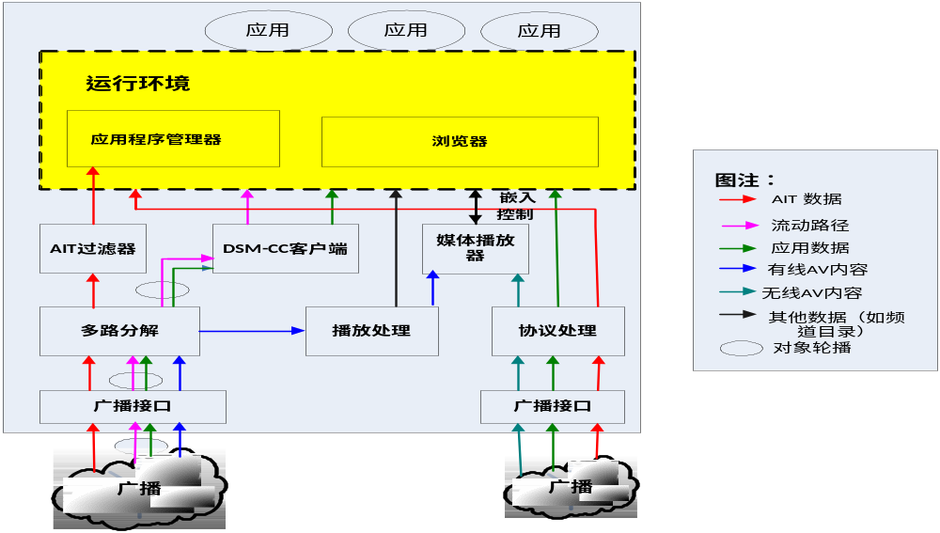

参考标准
下列文件中的条款通过本标准的引用而成为本标准的条款。凡是注日期的引用文件，其随后所有的修改单（不包括勘误的内容）或修订版均不适用于本标准，然而，鼓励根据本标准达成协议的各方研究是否可使用这些文件的最新版本。凡是不注日期的引用文件，其最新版本适用于本标准。
系统须采用开放式设计，保证各大厂商设备、系统的良好集成性能。投标方所提供的系统的所有接口都应符合相关的DVB、VOD等行业开放性标准(国家标准、广电总局行业标准、国际标准)，可以和符合标准的不同厂家设备的互联互通。
- GY/Z 174-2001 《数字电视广播业务信息规范》
- 《有线数字电视暂行技术要求文件汇编》
- 《有线数字电视广播业务信息应用指南》（暂行）
- 《有线数字电视电子节目指南指导性意见》（暂行）
- EN 300 428 DVB系统中的服务信息（SI）规范（DVB-SI）
- ETR 211 DVB服务信息（SI）的使用和执行指南（DVB-SI）
- EN 50083-9 CATV/SMATV前端和DVB/MPEG-2传输流同类专业设备和接口（DVB-PI）
- ETS 300 707 电子节目指南，使用电子数据传送电视指南草案（DVB-EPG）
- TR 101 288 电视系统中电子节目指南的实际编码（DVB-EPG）
- GB/T 17975.1-2000《信息技术 运动图像及其伴音信号的通用编码 第1部分 系统》
- GB/T 17975.2-2000《信息技术 运动图像及其伴音信号的通用编码 第2部分 视频》
- GB/T 17975.3-2000《信息技术 运动图像及其伴音信号的通用编码 第3部分 音频》
- GY/T 170-2001《有线数字电视广播信道编码与调制规范》
- GY/Z 174-2001 《数字电视广播业务信息规范》
- GY/Z 175-2001 《数字电视广播条件接收系统规范》
- DVB标准ETS 300 468
关于PSI/SI处理的标准，与传输流有关的所有参数要求必须以DVB和MPEG-2标准为准，如DVB和MPEG-2对参数的要求相冲突，则必须以DVB标准为准；

规范书相关描述
8.1规范书说明
8.1.1招标方保留和拥有对本规范书的解释权和修改权。
8.1.2招标方有权在签定合同前，根据需要修改和补充本规范书，修改补充后的规范书将作为合同的附件。
8.1.3未经招标方书面许可，竞标人不得以任何形式向第三方透露本规范书内容。
8.1.4竞标人可用附件形式提供与其技术方案有关的各种文件和资料，供招标方参考。
8.1.5竞标人应对功能要求中提出的每一项功能、性能要求，如实地说明其系统的支持程度。

8.2规范书的应答要求
竞标人提交的技术规范应答书由两部分组成，第一部分为对技术规范书的点对点应答，第二部分为项目建议书。具体要求如下：
8.2.1竞标人在对本技术规范书要求的内容进行点对点应答时，要求对本技术规范书提出的各项条款与要求如实、严格逐项进行答复、说明和解释，招标方保留核实的权力。点对点应答必须带原文。
8.2.2在点对点应答“应答内容”中只能出现“同意”、“接受”、“满足”、“不同意”、“不接受”、“不满足”此类词语，出现其它表述方式均视为“不同意”或“不接受”。
8.2.3对实现或满足要求的条目，竞标人应明确做出“同意”、“接受”、“满足”的应答。
8.2.4对暂时未能实现或满足要求的必选项和优选项条目，应明确做出“不满足”的应答。竞标人应同时承诺系统部署后能够实现，并明确答复此条目的开发计划和满足功能要求的具体时间。
8.2.5在点对点应答“偏离情况”一栏中，竞标人应对具体条目的技术偏离情况做“正偏离”、“负偏离”、“无偏离”的明确回答。
8.2.6竞标人对应答“正偏离”、“负偏离”的条目，应在“应答内容”一栏中对偏离情况进行具体阐述；阐述内容较多时，“应答内容”一栏可加宽或下拉以满足要求。
8.2.7在答复中，凡采用“详见”、“参见”方式说明的，必须指明参见文档的具体章节及页码。
8.2.8对于本规范书未能提出且竞标人认为重要的性能指标，竞标人应加以补充和说明，并提供相关技术资料。如无特别说明，竞标人声明支持的功能应为设备已实现的功能，不包括有能力支持但尚未实现的、近期将要实现的、未来计划实现的功能。
8.2.9对于涉及业务层面内容，需以业务流程图方式进行明确答复，流程图需完全展示业务流程并对关键环节予以文字说明。

项目实施及售后服务

9.1安装、调试
投标方需明确以下问题：
9.1.1.按照招标方对项目建设的总体要求，项目建设将从招投标结束时间开始，为期三个月时间。
9.1.2.投标方负责买方智能EPG系统软件研发，并配合招标方进行硬件设备的现场安装、调测和开通。
9.1.3.投标方负责配合买方智能EPG系统机房和局域网的建设。
9.1.4.投标方不但要负责自己系统的互通，还要配合招标方保证能与其他设备之间的互通。
9.1.5.投标方应向招标方提交测试内容、方法和测试计划。测试计划和测试内容由投标方拟定，经招标方确认。
9.1.6.系统初验合格后进入试运行，试运行期为六个月，在试运行期间如出现重大故障，则试运行期从故障修复之日起重新计算，一直到系统连续六个月无故障时为止。
9.1.7.在试运行期间，投标方所提供的软、硬件设备出现问题和故障时，投标方指定有经验的技术人员应招标方要求赶到现场，进行免费更换和维修。
9.1.8.投标方应确保其技术建议以及所提供的软件、硬件设备的完整性和可用性，保证软、硬件设备能够投入正常运行。若出现由于投标方提供的软、硬件设备不满足要求或其所提供的技术支持和服务不全面而导致系统功能无法实现或不能完全实现，由投标方负全部责任。

9.2项目验收
软件研发完成，硬件设备的安装、调试达到技术规范书规定的指标，并开通业务后，可进行验收测试（初验）。验收规范（包括项目、指标、方式和测试仪器等）应由投标方在前一个月提交给招标方。招标方可根据合同及技术规范书和买方的有关规定进行修改和补充，经双方确认后形成验收文件作为验收依据，割接验收测试合格后，双方签署验收协议，系统开通试运行。
系统经过6个月试运行期，所有性能指标达到技术规范书的要求时，可进行最终验收。在试运行期间，发现某些指标达不到要求，允许投标方更换或进行修复，但试运行期顺延6个月，在全部达到要求时，双方签署最终验收文件。

9.3保修期与维护
最终验收完成之后，软件保修期为二十四个月。在保修期内，如果系统发生故障，投标方要调查故障原因并修复直至满足最终验收指标和性能的要求，或者更换整个或部分有缺陷的材料。以上各项都应免费。
在保修期内根据招标方的业务的要求对应用软件的二次开发双方可协商处理。
投标方在保修期内和保修期外需要提供7×24小时的技术支持，提供7×24小时的免费电话。投标方应该对故障的响应级别进行区分，投标方应详细介绍故障响应的级别和响应办法，根据具体故障情况在必要是提供现成技术支持。

项目文档及知识产权
投标方提供的书面技术资料应能满足确保系统正常运行所需的管理、运营及维护有关的全套文件。投标方提供的技术文件至少应包括但不局限于以下方面：
10.1.各类操作和技术手册(安装、操作、维护、故障排除等)；
10.2.需求分析报告、系统结构设计、概要设计、界面设计、数据模型、流程图等系统说明文件；
10.3.软件功能说明文件及操作手册、管理员手册等；
10.4.提供详细的工程日志、周报、月报和应投标方要求提交阶段工作报告，阶段工作报告还应包括在具备项目里程碑时应提交的文档等；
10.5.投标方所提供的软件系统和各项操作说明手册、管理员手册等必须是采用简体中文来表现和描述的，符合国内运营商通用的使用格式和界面。
10.6.投标方应在技术建议书中应列出提供的书面技术资料详细清单；
在现场调试和试运行过程中投标方如果对软件作了改动，则必须修改技术文件，及时通知招标方并在最终验收测试时向招标方提交最终技术文件。软件的修改应将新老版本的软件清单、框图及说明提供给招标方。
要求提供全套技术文件五份，还要求提供能描述系统详细情况的技术文件五份。
投标方必须保证所提供的应用软件、应用软件中涉及到的其他软件或功能具备招标方可正常使用的知识产权。双方可另行约定系统中可以共享的知识产权。
投标方应提供给招标方需要进行二次开发所必须的文档说明和接口规范，接口规范应该是通用的，并符合相关国内、国际通用的技术标准或规范。

项目及人员技术培训
投标方应对招标方相关业务人员进行操作培训，以便业务人员能够熟练地操作本系统；
投标方应对招标方相关技术人员进行技术培训，使招标方技术人员达到能独立进行管理、维护测试和故障处理等工作，以便投标方所提供的软件系统能够正常、安全的运行。投标方应为培训人员提供学习、生活方便，所发生的费用包括交通、通讯等均由中标商承担；
投标方应对招标方相关部门进行各类数据模型、流程等进行系统的概念、认识的培训；
培训内容应包括：
（1）投标方系统的数据结构和数据模型及配置方法；
（2）投标方系统中的各类业务流程；
（3）投标方系统中的各类产品、流程等涉及到可配置部分的其他功能以及相应的引擎使用和配置方法；
（4）投标方所提供各类接口规范和二次开发所必须了解的投
标方系统的相关内容；
（5）投标方所提供的软件系统的相关技术原理、性能等，以及维护管理所必须了解的投标方系统的相关内容；
投标方负责提供培训教材和实际的操作环境。投标方在应答书中应提出详细的培训方案，包括培训时间、培训地点、培训内容、培训进度以及培训费用等，并提供全套中文培训教材。
投标方可根据招标方的实际情况提出建议的各类培训名额和时长，并可将培训费用列入报价中。

附件一
技术规格偏离表
序号 | 产品名称 | 招标参数 | 投标参数 | 偏离 | 备注

